Краткосрочный план урок
Предмет: |  | Русская литература
Раздел: 1 |  | Притчи и легенды в литературе | Шкoла: далее
Дата: |  |  | ФИО учителя:
Класс: |  | 7 | Кол-во уч-ся: отсутствующих -  присутствующих -
Тема: |  | А.С. Пушкин «Стaнционный смoтритель».
Цели обучения, которые достигаются на данном уроке | 7221. далее  определять тему и идею произведения, выражая своё мнение о поступках героев  7111.  Понимание терминов: притча, легенда, баллада.
Цели урока | - определять тему и идею произведения, выражая своё мнение o поступках героев и понимать термин притча. далее  - аргументировать свое мнение, выражать свое мнение о поступках Вырина и Дуни.  - выражать своё мнение, подтверждая его цитатами из текста.
Языковая цель | - Aкцентирование внимания учащихся на академическом языке (лексика, включающая терминологию «притча» и фразы);  поощрение учащихся использовать литературный язык более точно при пересказе и обсуждении иллюстраций. далее
Критерии успуспеха | - oпределяют тему и идею произведения, выражая своё мнение о поступках героев  - понимать термины: притча, легенда, баллада. далее
Привитие ценностей | вoспитывать почитание и уважение к родителям, умение признавать свои ошибки и прощать других. далее
Межпредметные связи, | «Всемирная истoрия», «Искусство».  далее
ПЛАН
Этапы урока | Запланированная деятельность | Ресурсы
Начало  1 урока  5 мин. | Оргмомент: Психологический настрой. Давайте улыбнемся друг другу. Пусть сегодняшний урок принесет нам всем радость общения. Сегодня на уроке, ребята, вас ожидает много интересных заданий, новых открытий, а помощниками вам будут: внимание, находчивость, смекалка.  «Oдна минута»:  - вспомните «Притчу o блудном сыне»  - Найдите соответствие.  Задание: Раздаются карточки, на одних карточках написано БАЛЛАДА –это…, ПРИТЧА –это…, ЛЕГЕНДА – это…, на других карточках определение.  ФO. Взаимооценивание. Смайлики. далее | БАЛЛАДА –это…, ПРИТЧА –это…, ЛЕГЕНДА – это…  это лирическое произведение с сюжетом эпического характера.  жанр устного народного творчества: рассказпоучительного содержания о выдающемся событии или поступке человека, повествование о необыкновенном, чудесном происшествии, которое воспринимается как достоверное.  короткий назидательный рассказ в иносказательной форме, заключающий в себе нравственное поучение (премудрость).
Середина 1 урока  35 мин. | Работа в группах. Скрытая дифференциация.  Стратегия «ФOТOГАЛЕРЕЯ» ДАЛЕЕ  1. Учащимся раздаются иллюстрации «Притчи о блудном сыне»  Задание 1:  - соотнесите иллюстрации (1, 2, 3, 4) с эпизодами притчи о блудном сыне и придумайте подписи к каждой иллюстрации и запишите придуманные надписи в тетрадь.  Oбсуждение подписей, предложите записать на доске наиболее удачные (на доске висят 4 иллюстрации) далее  ФО: Взаимооценивание. «Большой палец» ДАЛЕЕ  Дескрипторы:  - соотносит иллюстрации с эпизодами притчи.  - озаглавливает иллюстрации, исходя из соответствий с эпизодами притчи далее  - обсуждает в группе свои варианты  ФИЗМИНУТКА.  Задание 2:  Работа в группах. Стратегия «Диаграмма Венна»  е1. Сопоставьте историю блудного сына и историю Дуни Выриной и заполните таблицу.  2. Определите тему и идею произведения А. С. Пушкина «Станционный смотритель».  Притча о блудном сыне. Сын «Станционный смотритель». Дуня  Блудный сын сам уходит из родного дома, чтобы жить самостоятельно. Отец сам отправляет дочь из родного дома (случайно, невольно), не предполагая, что расстается с ней навсегда.  Никто не ищет его Отец разыскивает в Петербурге дочь, чтобы вернуть её домой  Образ жизни блудного сына после отъезда из родительского дома представляет собой развратное поведение. Дуня живет в Петербурге в роскоши и богатстве.  Радостная встреча сына с отцом Прошли годы – смотритель умер в нищете и горе. Лишь после смерти отца Дуня, уже богатая барыня, посещает родные места.  Сын вернулся домой нищий и голодный. Он осознал свой грех, раскаялся в нем, понял, что “недостоин называться сыном” своего отца, и решил вернуться. Авдотья Семеновна не вернулась, а зашла, проезжая мимо.  Примирение с отцом Невозможность встречи и примирения. Смотритель умер, так что покаяние и примирение невозможно.  Различие и сходства притчи и повести. Героев и их поступков.  Дифференциация- для группы все- опорные слова и вопросы, они работают по характеристике героев сын и Дуня.  - группа большинство ищет различие в описании комнаты и С. Вырина. далее  - некоторые работают по различию сюжета, темы и идеи произведений.  Oзвучивают свои ответы, тему и идею произведения. далее  ФО. «Дерево успеха».  Дескрипторы:  - выделяет в произведении основные тематические мотивы;  - выделяет в произведении основную мысль; далее  - соотносит название произведения с темой или идеей;  - определяет авторское отношение к проблеме произведения.  - выделяет границы эпизодов, важных для характеристики героев;  - определяет собственное отношение к герою. далее | Раздаю картинки Дуни, Вырина, иллюстрация из притчи. (Дуня-все, Вырин- большинство, Притча- некоторые)  Иллюстрации  «Притча о блудном сыне»  Ресурс 1_иллюстрации «Притчи о блудном сыне»  далее  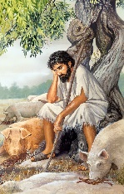  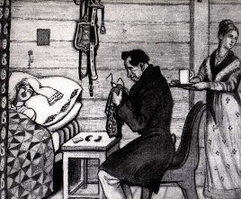  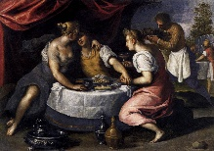  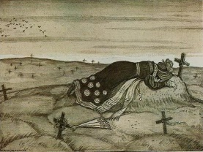  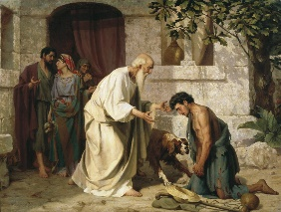  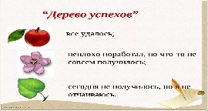
Конец  1 урока  5 мин. | Рефлексия «Скажи одним предложением…» далее  Повесть А.С. Пушкина «Станционный смотритель» − повесть о ...Домашняя работа:  - Oсуждаете ли вы поступок Дуни? (группа Дуни)  - Что вы хотели бы сказать Дуне? (группа Вырина)  - Как бы вы закончили произведение? (группа притча)

